CONCEPTOS: LEGALIDAD, JUSTICIA, ACCIONES DE LOS GOBIERNOS PARA SER JUSTOS Y ACCIONES DE LA CIUDADANIA SOBRE LA JUSTICIA Y LEGALIDAD

Actividad 1. Observa los siguientes videos, ¿que tienen en común? con el conocimiento que tienes define lo que son justicia y legalidad para ti.
Comenta porque estando en el año 2020, aún hay injusticias
Plasmalo en tu cuaderno y manda una foto la clase.

Imagen del golfo, injusticia en contra de indigenas, Xal.flv, consultado el 19 de marzo de 2020, disponible en: https://www.youtube.com/watch?v=dbXdc9ZaECY

Afpes, Policía en EEUU “sólo matamos negros”, consultado el 19 de marzo de 2020, disponible en: https://www.youtube.com/watch?v=jZHhI8fSoug

Euronews en español, México a medio gas por una histórica huelga de mujeres, consultado el 19 de marzo de 2020, disponible en: https://www.youtube.com/watch?v=0RaTT3cE0LI

Actividad 2. Escucha los audios sobre la importancia de la justicia y la legalidad en la convivencia y contesta estas preguntas: (envía evidencia de las respuestas)

- ¿Qué implica la justicia?
- ¿Dónde debe expresarse la justicia?
- ¿Qué es indispensable para que la sociedad se conduzca con orden?
- ¿Dónde debe vivirse la legalidad?
- ¿Qué demanda la legalidad?
- Documentos donde están determinados las normas de legalidad
- ¿Qué refleja el Estado de derecho?
- ¿qué es indispensable para lograr la justicia?
- ¿Cuál es un reto de las sociedades democráticas ¿

Actividad 3. Recuerda el acontecimiento del 2 de octubre de 1968, si no lo recuerdas puedes preguntarles a tus papás sobre el suceso.
Lee el comunicado que contiene una explicación de la resolución de la Comisión Ejecutiva de Atención a Víctimas del Gobierno de la República Mexicana. Reflexiona y contesta la pregunta:

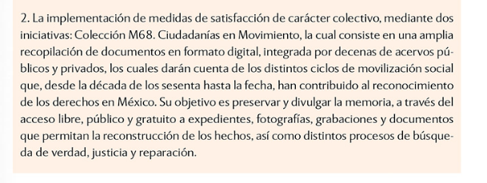
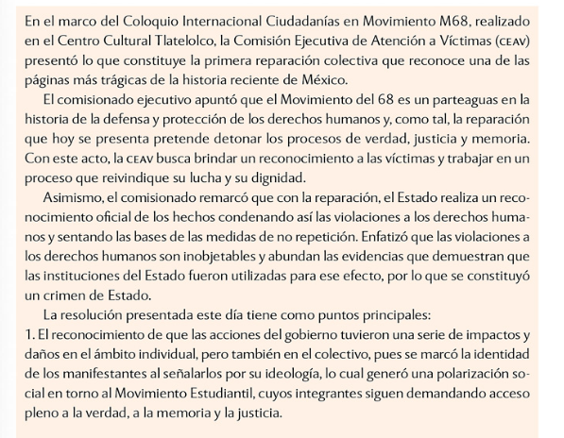

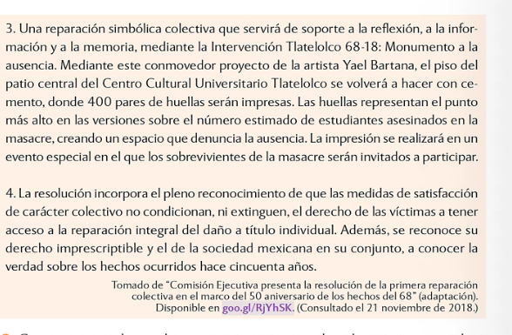

¿Cuáles los mecanismos de defencsa de la justicia puedes identificar en el comunicado?

Ahora haz una tabla donde escribas los mecanismos juridisccionales y una pequeña explicación de dichos conceptos

MECANISMOS PARA DEFENDER LA JUSTICIA Y LA LEGALIDAD

Mecanismo | explicación
Juicio de ámparo
Controversia constitucional
Acción de inconstitucionalidad
Juicio político
Impugnaciones que violen los derechos político-electorales

NOTA: PUEDES USAR EL SIGUIENTE TEXTO O INVESTIGAR POR TU PARTE.
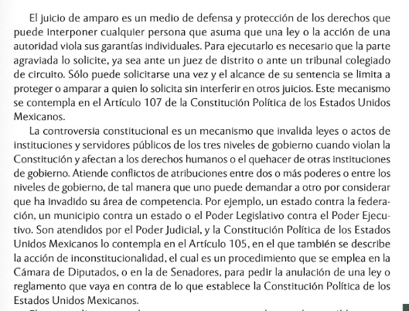
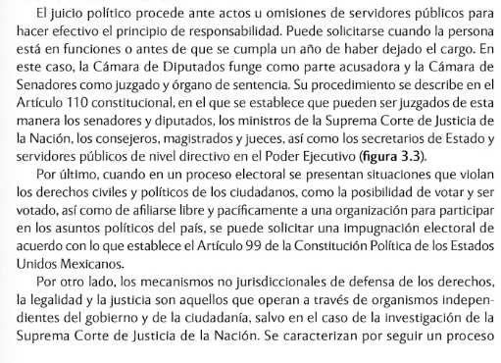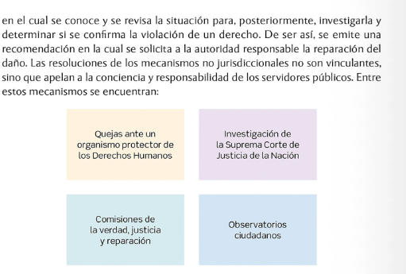

Actividad 4. Haz una historieta en donde escribas un diálogo con los personajes donde resumas lo aprendido en esta lección.
Por supuesto, escribe solamente las ideas principales.

- Este es un trabajo individual.
- ve a la dirección del sitio web https://app-es.pixton.com/
- haz click en: para alumnado
- escribe este código de la clase bm89m
- inicia sesión con google
- comienza a hacer la historieta
- Debe constar de explicación del problema, estrategia de resolución de conflicto (los momentos de discusión, argumentación, diálogo, mediación de los personajes) y resolución del conflicto.
- Al terminar dale click a imprimir como pdf.
- Compártela en el muro de Google classroom en la fecha indicada
- NOTA IMPORTANTE: USA SOLO LOS ELEMENTOS GRATIS, JAMÁS LE DES EN LO QUE TE COBRAN
- Todas tus dudas puedes hacerlas por Google classroom.

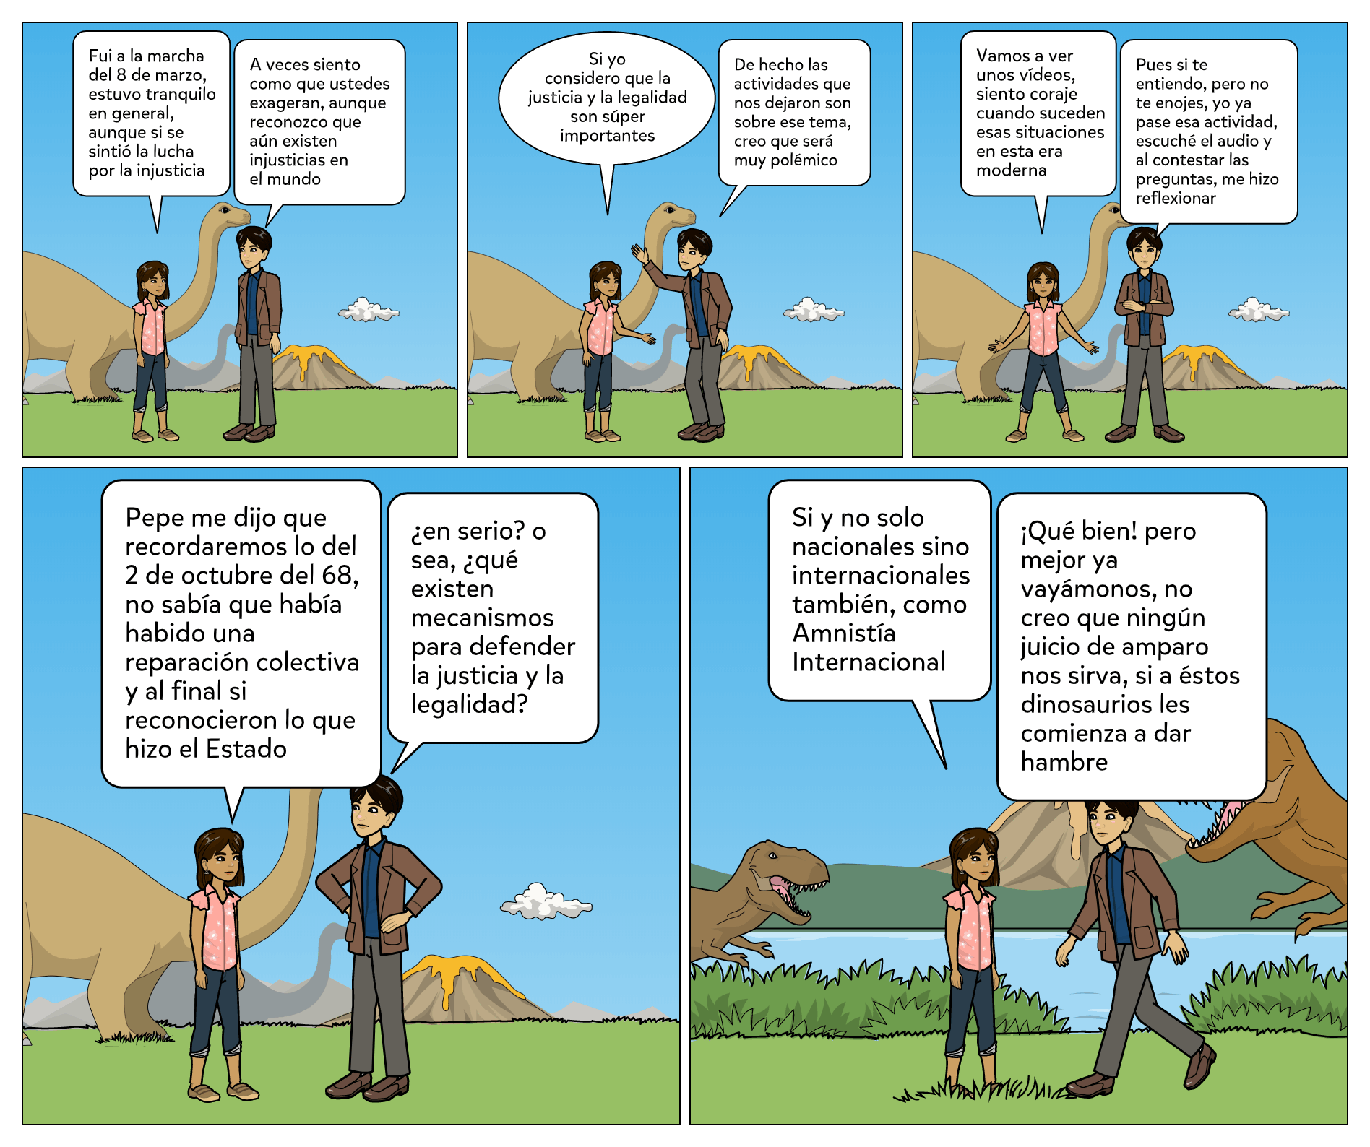

.

Evaluación de las actividades: El valor de este trabajo es de 15% con respecto a la evaluación del tercer trimestre. Para asignar una calificación, se usará la siguiente rúbrica:
 | Nivel eficiente | Nivel medio | Nivel deficiente
Entrega | Entrega el trabajo en la fecha establecida, o antes  Puntos: 2 | Entrega el trabajo, pero de 1 a 2 días después de la fecha establecida  Puntos: 1 ½ | Entrega el trabajo después de dos días de la fecha establecida, o no lo entrega.  Puntos: 0
Ortografía y puntuación | El trabajo es presentado con perfecta ortografía y signos de puntuación adecuados:  Puntos: 2 | El trabajo es presentado con algunas faltas de ortografía, puntuación o errores de dedo:  Puntos: 1 | El trabajo tiene una gran cantidad de faltas de ortografía, puntuación y tecleado  Puntos: ½
Definiciones y cuestionario | Contesta con coherencia todas las preguntas y las definiciones no están copiadas sino son propias y las publica en el muro  Puntos: 1 ½ | Contesta con coherencia no todas las preguntas y las definiciones no están muy precisas y las publica solo las respuestas y no las preguntas en el muro  Puntos: 1 | Contesta con poca coherencia las preguntas, copias las definiciones y no las publica todas en el muro  Puntos: ½
Cuadro de texto | El alumno escribe las semejanzas y diferencias de la mediación y el diálogo mostrando que leyó el texto, lo copia en una hoja de Word y lo envía la maestra.  Puntos: 1 ½ | El alumno escribe las semejanzas y diferencias de la mediación y el diálogo, pero no lo copia en Word y lo envía la maestra.  Puntos: 1 | El alumno escribe las semejanzas y diferencias de la mediación y el diálogo, no muestra conocimiento del tema y lo envía.  .  Puntos: ½
Historieta | El alumno demuestra un análisis crítico del material estudiado y lo plasma en la historieta, ofrece ideas personales, reflexiona sobre los aspectos más importantes de los temas de estudio, se hace evidente que leyó y observó los videos.  Puntos: 2 | El alumno entrega su historieta, pero el diálogo es corto, no muestra la comprensión total de los temas ni un análisis personal profundo de la información.  Puntos: 1 | El alumno no entrega la historieta ni tiene conclusiones personales sobre su trabajo.  Puntos: 0
TOTAL

BIBLIOGRAFÍA

Imagen del golfo, injusticia en contra de indigenas, Xal.flv, consultado el 19 de marzo de 2020, disponible en: https://www.youtube.com/watch?v=dbXdc9ZaECY

Afpes, Policía en EEUU “sólo matamos negros”, consultado el 19 de marzo de 2020, disponible en: https://www.youtube.com/watch?v=jZHhI8fSoug

Euronews en español, México a medio gas por una histórica huelga de mujeres, consultado el 19 de marzo de 2020, disponible en: https://www.youtube.com/watch?v=0RaTT3cE0LI

Conde Flores, Laura Gabriela, 2019, Interacciones, formación cívica y ética 3, México, Pearson educación de México S.A. de C.V.

